**TUGAS 01**

**ALGORITMA DAN STRUKTUR DATA**



**Muhammad Wildan Hanani**

**L200150016**

**PROGRAM STUDI INFORMATIKA  
FAKULTAS KOMUNIKASI DAN INFORMATIKA  
UNIVERSITAS MUHAMMADIYAH SURAKARTA**

**2017**

1. Membuat Account pada github dengan username adalah NIM saya

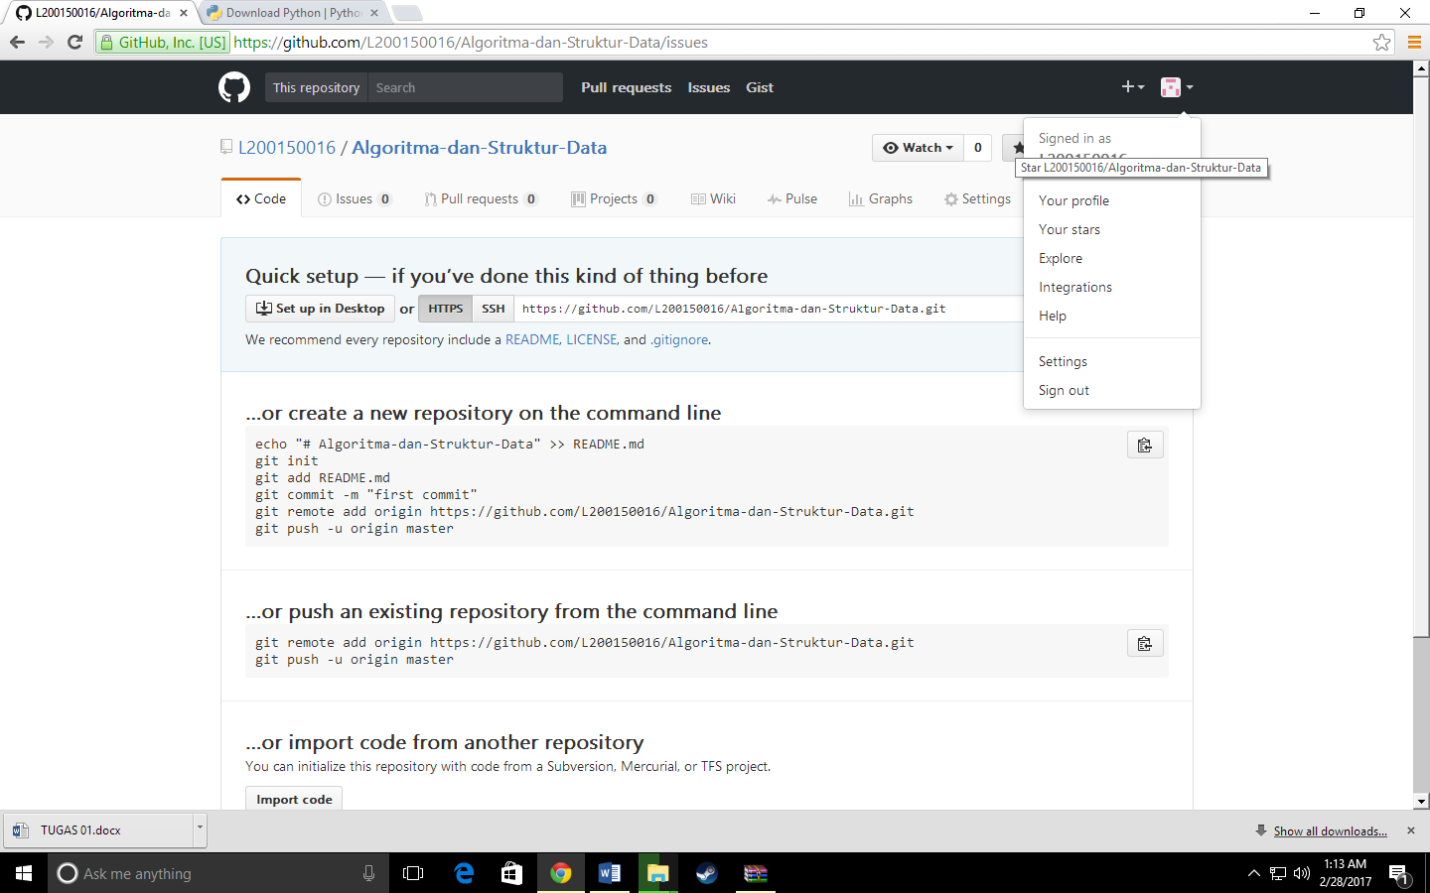

1. Cara instalasi Pyhton

* Disini saya sudah mempunyai Aplikasi python untuk di install, kalua seumpama belom punya bisa di download di link dibawah ini :

<https://www.python.org/downloads/>

* Lakukan penginstalan python seperti menginstall aplikasi pada umumnya

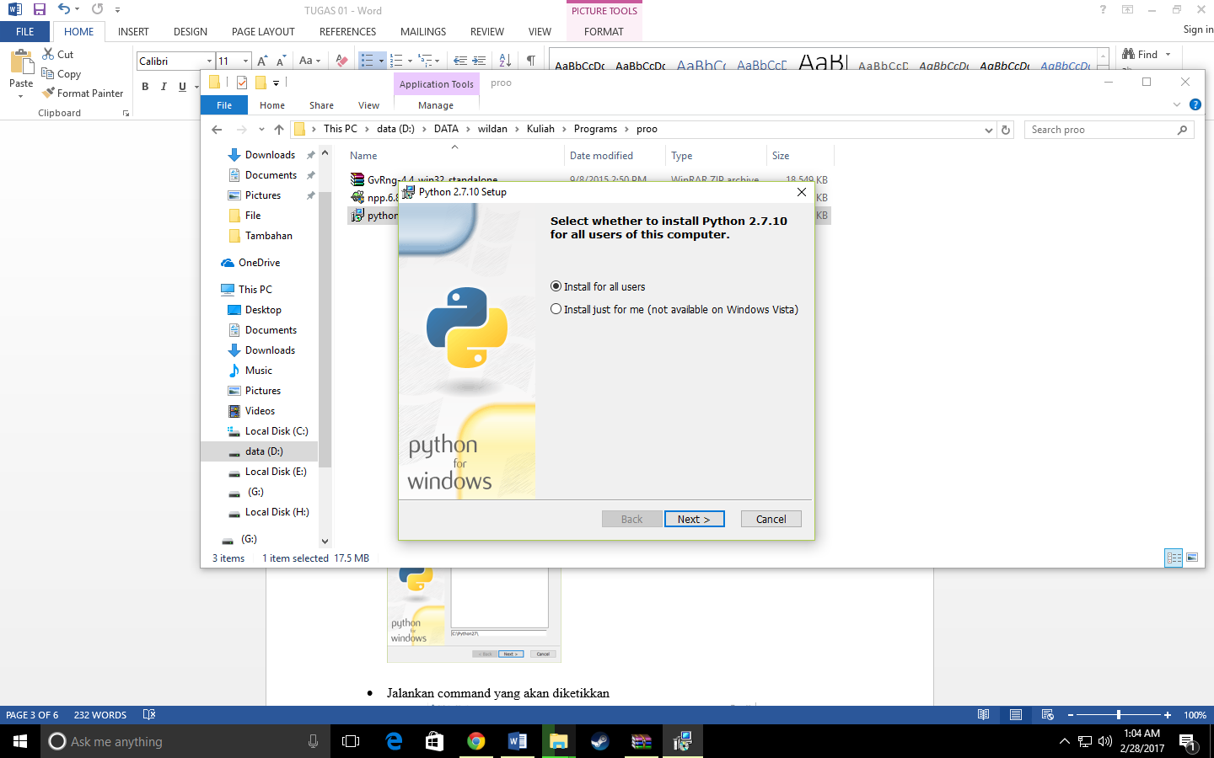

* Kita pencet next aja

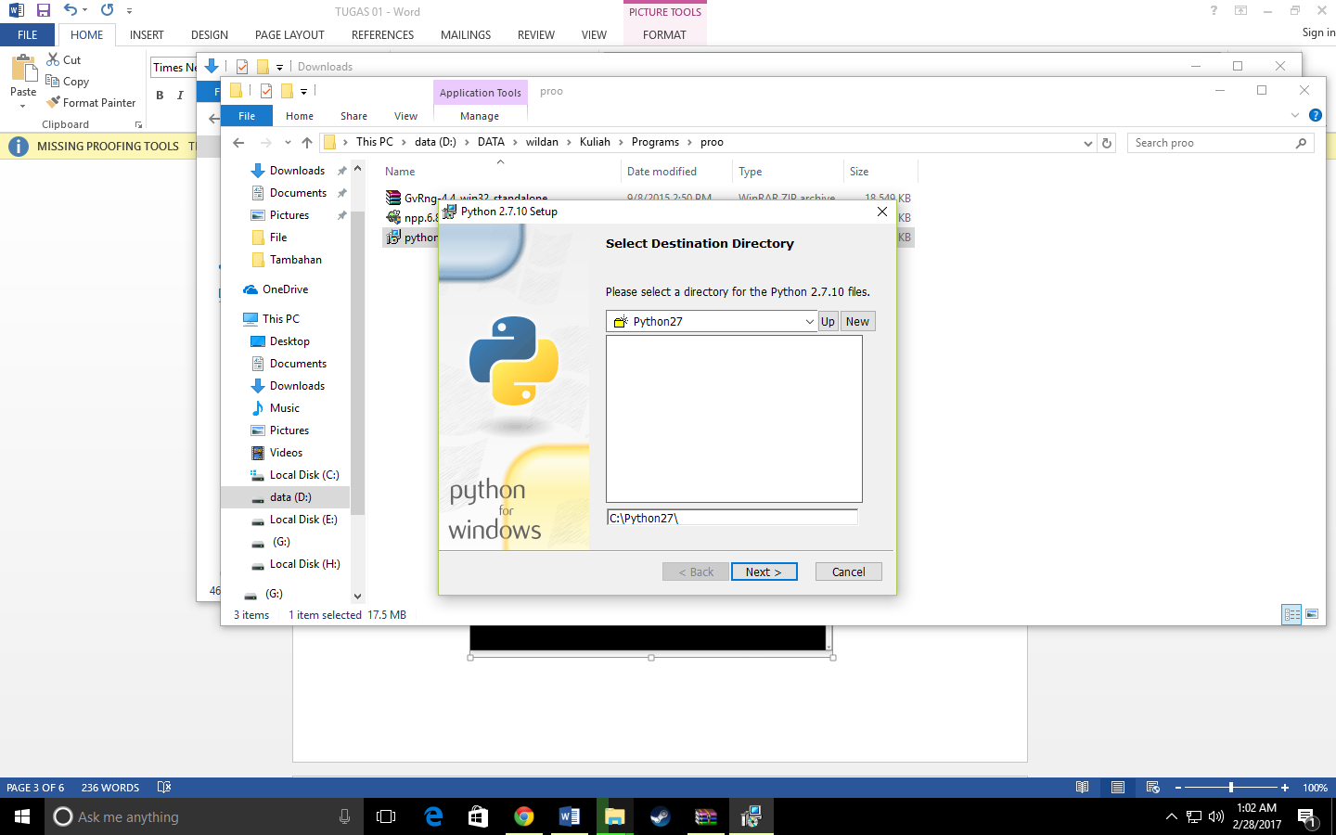

* Pencet next terUs sampai sini lalu klik finish

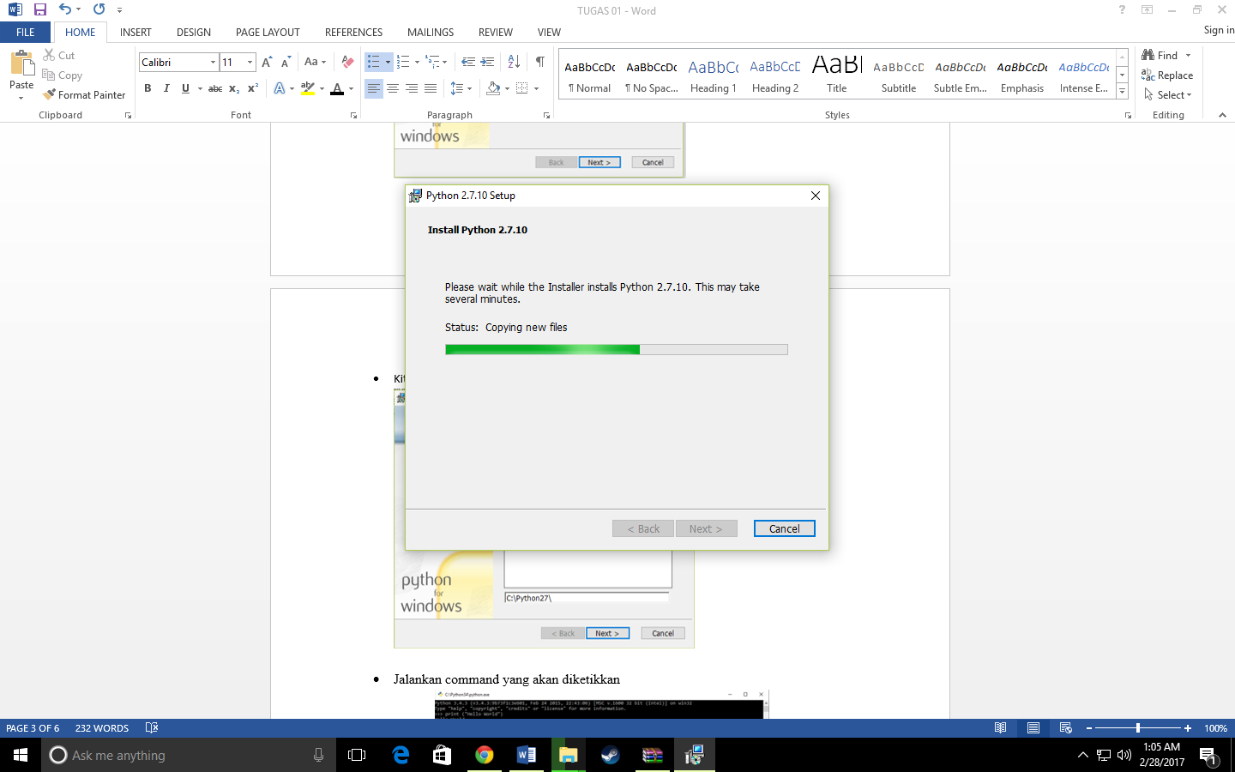

* Jalankan command yang akan diketikkan

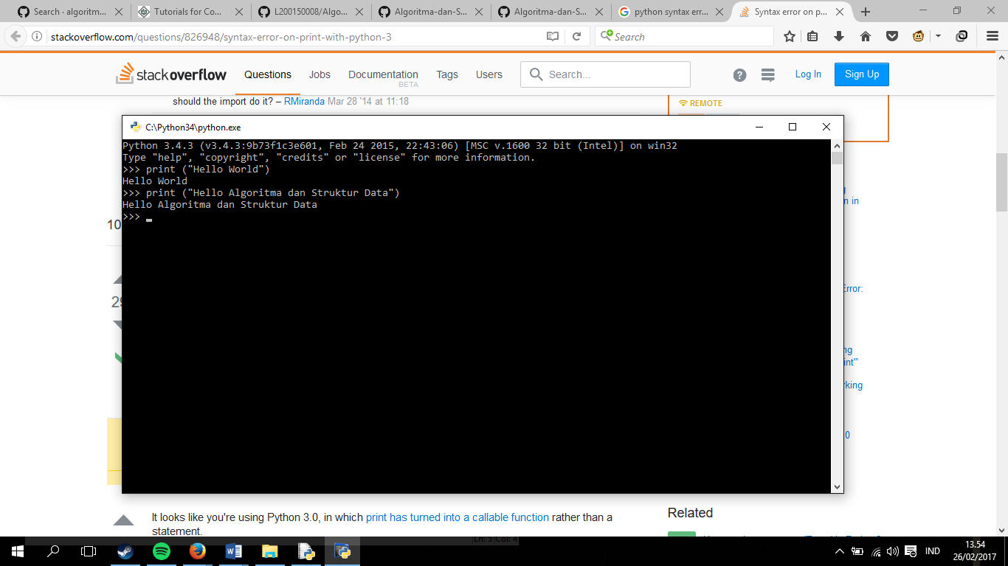

1. Settings dalam Enfirontment Variables (PATH System)

Pada saat pertama kali mengintall python, kita tidak bisa menjaankannya pada command prompt. Hal tersebut terjadi karena pyhton belum tersetting di “ENFIRONMENT VARIABLES”. Dapat diatasi dengan cara berikut:

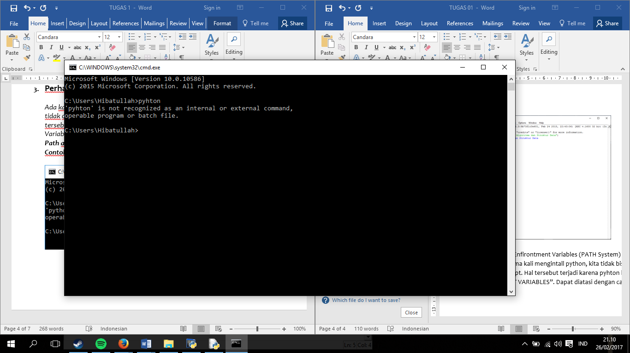

Langkah :

* Masuk ke "Control Panel\System and Security\System"
* Akan muncul window baru "System Properties", kemudian pilih "Advanced >> Environment Variables"

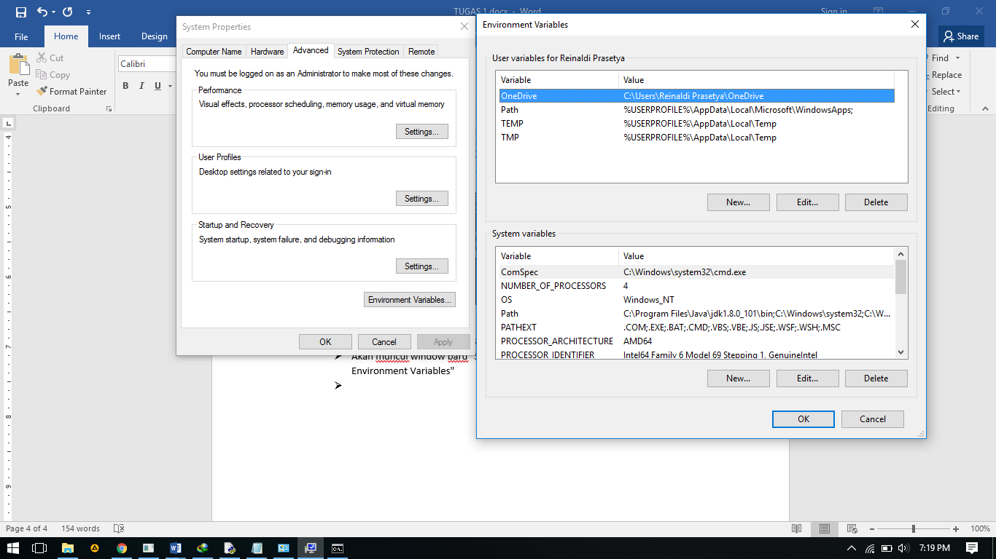

* Klik path, lalu edit. 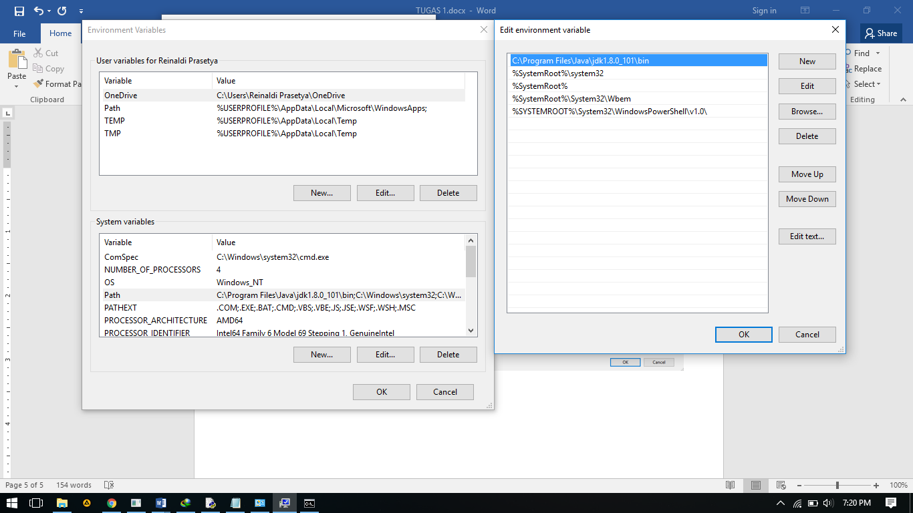
* Lalu klik *new* dan tambahkan direktori pythonnya., contoh *“C:\Python27”* untuk menambahkan path atau alamat dari python.exe lalu klik *ok*. 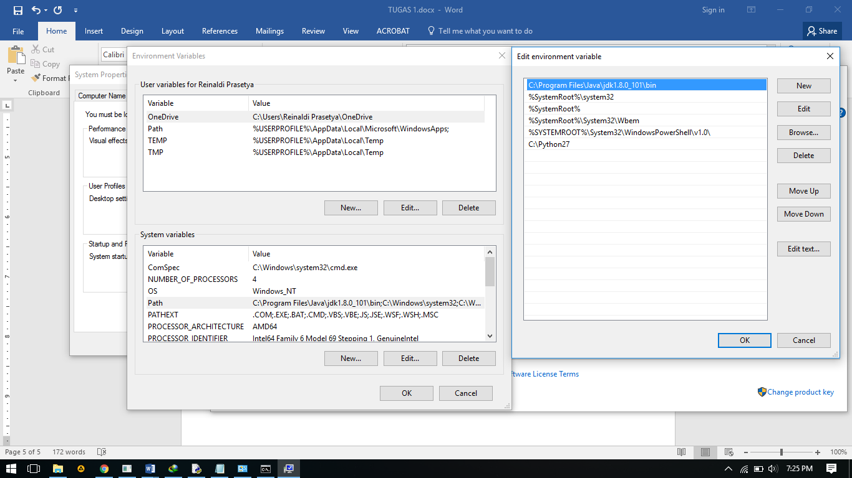
* Sekarang Python bisa dijalankan melalui Command Promt.

